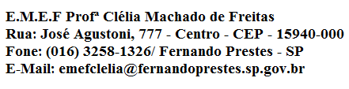
E.M.E F. “PROFESSORA CLÉLIA MACHADO DE FREITAS”
PERÍODO: 05/04/2021 A 09/04/2021
DISCIPLINA: PORTUGUÊS E MATEMÁTICA
PROFESSORA: ALINE
ALUNO (A):_____________________________________________
1º ANO C
Data: 08/04/2021
QUINTA –FEIRA
PORTUGUÊS
JUNTE AS VOGAIS, FORME OS ENCONTROS VOCÁLICOS E LEIA:
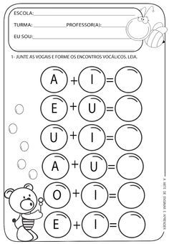

MATEMÁTICA
OBSERVE O QUADRO ABAIXO E REGISTRE AS QUANTIDADES:
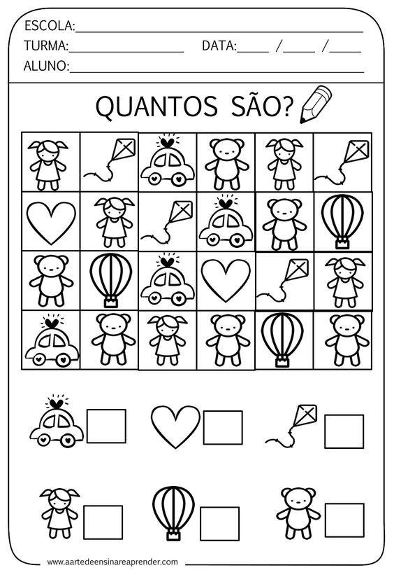

E.M.E F. “PROFESSORA CLÉLIA MACHADO DE FREITAS”
PERÍODO: 05/04/2021 A 09/04/2021
DISCIPLINA: INTERDISCIPLINAR
PROFESSORA: ALINE
ALUNO (A):_____________________________________________
1º ANO C
Data: 09/04/2021
SEXTA –FEIRA
